2020悠活池上米鄉竹筏季系列活動

雙十國慶復古踩街活動實施計畫(簡章)

1. 目的：

為慶祝中華民國生日大典並並發展池上鄉獨特雙十慶典活動，邀請在地朋友、各個團體族群與喜愛池上的朋友們，發揮創意與熱情活力組隊參與踩街活動並以精采表演來慶祝國家一年一度的生日，舉國歡騰、普天同慶的氣氛感染了每一個角落。藉以點亮池上小鎮街道，開創池上小鎮觀光的新風貌。

1. 指導單位：臺東縣政府
2. 主辦單位：臺東縣池上鄉公所
3. 台灣電力股份有限公司除役及選址溝通中心
4. 協辦單位：池上鄉民代表會、池上鄉農會、財團法人樂賞音樂教育基金會、池上鄉各社區、村落及社團
5. 對象：
   1. 各公司行號、學校單位、學生社團、民間團體、社區團隊、親朋好友等皆可組隊報名參加，限制受理至多30隊。
   2. 每隊人數限制：至少15人，上限25人，不得重複報名。
6. 活動地點：臺東縣池上鄉行政區
7. 活動時間：109年10月10日（六）下午15時至19時
8. 集合時間及地點：109年10月10日下午15時，池上鄉大埔聚會所
9. 踩街路線與定點表演：
   1. 大埔聚會所(報到集結)→新興路→中東一路→中山路→池上鄉公所（定點表演，3分鐘）→中山路→中正路→新生路→新興路→終點-大埔聚會所，全長約1.9公里。
   2. 定點表演時間：表演時間音樂開始後起算3分鐘以內。
   3. 踩街遊行時，隊伍可盡情展現熱情、歡呼口號或快閃表演。

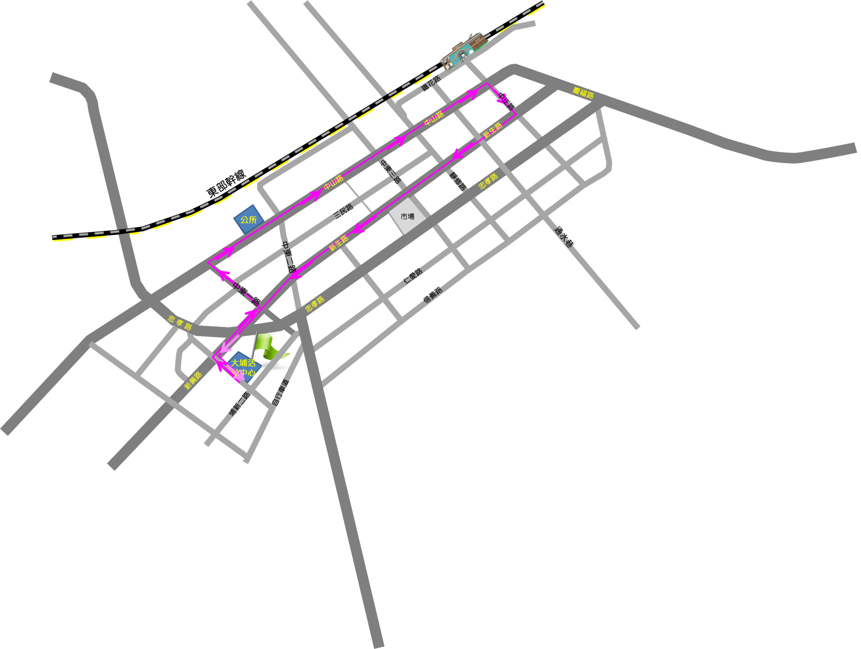

圖 路線規劃

1. 活動時程：

|  |  |  |  |
| --- | --- | --- | --- |
| **活動期程** | **流程** | **地點** | **備註** |
| **15：00** | 報到 | 池鄉大埔聚會所 | 可領取手拿旗(小國旗) |
| **15：10～15：30** | 集合整隊 | 池鄉大埔聚會所 |  |
| **15：30～16：00** | 第一階段-  踩街遊行 | 池鄉大埔聚會所至池上鄉公所 |  |
| **16：00～16：15** | 鄉長施政報告 | 池上鄉公所 |  |
| **16：15～18：00** | 定點表演 | 池上鄉公所 | 表演評比，每隊表演以3分鐘為限。  (30組*3分鐘/組=90分鐘) |
| **18：00～18：10** | 整隊 | 池上鄉公所 |  |
| **18：10～19：00** | 第二階段-  踩街遊行 | 依踩街路線遊行 | 每隊發火把與燈籠 |
| **19：00** | 活動結束 |  |  |

1. 活動實施辦法：
   1. 報名方式：
      1. 報名隊伍，請詳填「活動報名表」與「隊伍成員名單表」，依下述報名期限與繳表方式，完成報名程序。
      2. 報名日期： 即日起至2020年09月16日（星期三）下午17：00止。
      3. 報名方式：

（1）親自報名：請攜帶報名表件等相關資料至本所（臺東縣池上鄉福原村中山路101號）辦理報名。

（2）網路報名：於報名期間填妥報名表及及參與人員名單表格e-mail至chiaju0215@gmail.com 信箱報名。

（3）郵寄報名：於報名期間內（以郵戳為憑）郵寄至本所辦理報名，地址：臺東縣池上鄉福原村中山路101號。

* + 1. 錄取名單公布日期：於2020年09月21日前公布。各隊伍於報名錄取後需派至少2人參加踩街活動說明會，了解踩街比賽機制(說明會時間另行通知)。
  1. 展現方式與評分標準：
     1. 展現方式：

（1）參賽隊伍需有裝扮或造型，其內容與「慶祝雙十國慶」、復古」之主題元素相關，可設計隊呼或口號、歌曲等，亦可自由搭配造型道具一起表演，於行進間及定點(池上鄉公所)表現才藝及團隊默契。但不得呈現個人政治主張以及違反善良風俗習慣之情事。

（2）參賽隊伍需配合依循踩街路線完成遊行全程；遊行時，請盡情展現熱情、歡呼口號或快閃表演。

（3）參賽隊伍上台進行走秀或2~3分鐘為限之主題性表演；自備音樂CD或隨身碟。(須於踩街前5天交付，曲目音質請自行確認)。

（4）增添節慶熱力，展現團隊活力與團隊合作精神，盡情發揮無限可能的獨特街頭創意表演讓池上鄉充滿愉悅的氣氛。

* + 1. 評分標準：

|  |  |  |
| --- | --- | --- |
| **評分項目** | **比例** | **說明** |
| 整體創意及主題呈現 | 50% | 主題創意含隊伍特色、參賽態度、行進間及停留表演之動作設計、編排、隊形變化或搭配造型設計（道具運用、服裝搭配等整體造型）呈現之整體創意度。 |
| 整體精神及表演氛圍 | 40% | 演出效果、團隊氣勢、表演動作流暢性、整體視覺效果以及參賽團隊展現熱情程度、與觀眾互動及共鳴。 |
| 時間掌控 | 10% | 定點表演時間為2~3分鐘。 |

* 1. 獎勵辦法：
     1. 獎金

|  |  |  |
| --- | --- | --- |
| **名次** | **隊數** | **獎金/獎牌** |
| 第一名 | 1隊 | 獎金15,000元及獎狀一張 |
| 第二名 | 1隊 | 獎金10,000元及獎狀一張 |
| 第三名 | 1隊 | 獎金8,000元及獎狀一張 |
| 第四名 | 1隊 | 獎金6,000元及獎狀一張 |
| 參加獎 | 26隊 | 獎金3,000元 |
| 每隊贈送每隊15~25張百元兌換劵(依報名人數統計至多25張)。 | | |

* + 1. 百元美食兌換券：

（1）依報名表人數給予。

（2）於定點表演階段，隊伍表演結束後，由工作人員發放。

（3）持有票券者，可於指定美食店家消費，須於109年10月18日前消費完畢，逾期則無效。

（4）評審及成績公布：組成「評審小組」，遊行時依照評分標準計分，成績將於10月13日前公告本所網站，並於活動檢討餐會頒發(時間另行通知，屆時邀請得獎隊伍派代表出席領獎)。

1. 注意事項：
   1. 如活動前因不可抗力之因素延後活動，則另行於本所網頁公告及電話告知。
   2. 活動現場無更衣室及化妝間，請踩街隊伍抵達活動現場前先行整裝。
   3. 為維護踩街遊行活動隊伍安全，將於遊行動線行經之路口進行交通管制。
   4. 參加者同意主辦單位將此項活動之錄影、相片，展出或登載於主辦單位網站、Face book 及刊物上。
   5. 本活動簡章及報名表請自行於本所網站（http://www.cs.gov.tw/pagea.php）查詢下載使用。
   6. 本活動如有未盡事宜，本所得隨時修正並公佈於本所網站。

「2020年臺東縣池上鄉雙十復古踩街活動」

**~活動報名表~**

|  |  |  |  |
| --- | --- | --- | --- |
| 遊行順序 | **(由主辦單位填寫)** | | |
| 學校/單位名稱 |  | | |
| 隊伍名稱 |  | 參加人數 |  |
| 領隊 |  | 電話/手機 |  |
| E-Mail |  |
| 隊伍介紹：  (踩街裝扮/  主題創意…等) | (請概述500 字以內，請務必撰寫，以便隊伍上台主持人介紹。) | | |
| 報名日期：即日起至2020年09月16日(星期三)下午17：00止。 | | | |

領隊(負責人)： (簽章)

「2020年臺東縣池上鄉雙十復古踩街活動」報名隊伍

**~成員名單表~**

|  |  |  |  |  |  |  |
| --- | --- | --- | --- | --- | --- | --- |
| 團體名稱 | |  | | | | |
| 編號 | 姓名 | | 性別 | 生日 | 身分證字號 | 地址 |
| 1(領隊) |  | |  |  |  |  |
| 2 |  | |  |  |  |  |
| 3 |  | |  |  |  |  |
| 4 |  | |  |  |  |  |
| 5 |  | |  |  |  |  |
| 6 |  | |  |  |  |  |
| 7 |  | |  |  |  |  |
| 8 |  | |  |  |  |  |
| 9 |  | |  |  |  |  |
| 10 |  | |  |  |  |  |
| 11 |  | |  |  |  |  |
| 12 |  | |  |  |  |  |
| 13 |  | |  |  |  |  |
| 14 |  | |  |  |  |  |
| 15 |  | |  |  |  |  |
| 16 |  | |  |  |  |  |
| 欄位不足者，請另增填於另一張成員名單表格並裝訂成冊。 | | | | | | |
| **團體參賽自願書** | | | | | | |
| 本團體________________共_______人，報名參加2020年臺東縣池上鄉雙十復古踩街活動，保證每位參與成員身心健康，無高血壓、心血管疾病、心臟病、糖尿病、癲癇症氣喘等狀況，自願參加比賽。活動期間中若發生任何意外事件願負全責，概與辦理單位無關。 | | | | | | |
|
|
| 領隊(負責人)： (簽章) | | | | | | |
| **備註：本表格需經領隊親筆簽章後傳真(Fax:089-864705)、掃描電子檔e-mail至chiaju0215@gmail.com信箱或親送本所。** | | | | | | |
|
| 中華民國 109年 月 日 | | | | | | |

「2020年臺東縣池上鄉雙十復古踩街活動」報名隊伍

**~成員名單表~**

|  |  |  |  |  |  |  |
| --- | --- | --- | --- | --- | --- | --- |
| 團體名稱 | |  | | | | |
| 編號 | 姓名 | | 性別 | 生日 | 身分證字號 | 地址 |
| 17 |  | |  |  |  |  |
| 18 |  | |  |  |  |  |
| 19 |  | |  |  |  |  |
| 20 |  | |  |  |  |  |
| 21 |  | |  |  |  |  |
| 22 |  | |  |  |  |  |
| 23 |  | |  |  |  |  |
| 24 |  | |  |  |  |  |
| 25 |  | |  |  |  |  |
|  |  | |  |  |  |  |
|  |  | |  |  |  |  |
|  |  | |  |  |  |  |
|  |  | |  |  |  |  |
|  |  | |  |  |  |  |
|  |  | |  |  |  |  |
|  |  | |  |  |  |  |
| **團體參賽自願書** | | | | | | |
| 本團體________________共_______人，報名參加2020年臺東縣池上鄉雙十復古踩街活動，保證每位參與成員身心健康，無高血壓、心血管疾病、心臟病、糖尿病、癲癇症氣喘等狀況，自願參加比賽。活動期間中若發生任何意外事件願負全責，概與辦理單位無關。 | | | | | | |
|
|
| 領隊(負責人)： (簽章) | | | | | | |
| **備註：本表格需經領隊親筆簽章後傳真(Fax:089-864705)、掃描電子檔e-mail至chiaju0215@gmail.com信箱或親送本所。** | | | | | | |
|
| 中華民國 109年 月 日 | | | | | | |